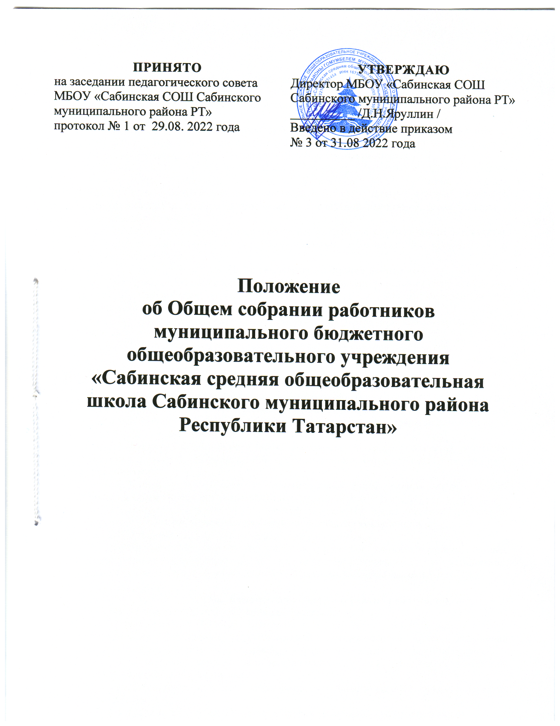
ПРИНЯТО
УТВЕРЖДАЮ

Директор МБОУ «Сабинская СОШ»
___________Д.Н.Яруллин
Введено в действие приказом
№3 от 26 августа 2022 года

на заседании Общего собрания
МБОУ «Сабинская СОШ»
Протокол №1 от 25 августа 2022 года

Положение
Об Общем собрании работников
Муниципального бюджетного общеобразовательного учреждения
«Сабинская средняя общеобразовательная школа Сабинского
муниципального района Республики Татарстан»

Общие положения
  - Общее собрание работников муниципального бюджетного общеобразовательного учреждения «Сабинская средняя общеобразовательная школа Сабинского муниципального района Республики Татарстан» (далее – Общее собрание работников) является одним из коллегиальных органов управления.
  - Настоящее положение разработано в соответствии с Федеральным законом от 29.12.2012г. 273ФЗ «Об образовании в Российской Федерации» (статья 26), Уставом Школы и регламентирует деятельность Общего собрания работников.
  - В своей деятельности Общее собрание работников руководствуется Конституцией Российской Федерации, Конвенцией ООН о правах ребенка, федеральным, республиканским законодательством, актами органов местного самоуправления в области образования и социальной защиты, Уставом Школы и настоящим положением.
  - Целью деятельности Общего собрания работников является общее руководство Школой в соответствии с ее учредительными, программными документами и локальными актами.

Задачи Общего собрания работников
Деятельность Общего собрания работников направлена на решение следующих задач:
  - Организация образовательного процесса и финансово-хозяйственной деятельности на высоком качественном уровне;
  - Определение перспективных направлений функционирования и развития Школы.
  - Привлечение общественности к решению вопросов развития Школы
  - Создание оптимальных условий для осуществления образовательного процесса развивающее и досуговой деятельности;
  - Решение вопросов связанных с развитием образовательной среды Школы;
  - Внесение предложений по формированию фонда оплаты труда, порядка стимулирования труда и поощрении работников, вопросам охраны и безопасности условий образовательного процесса и трудовой деятельности, охраны жизни и здоровья обучающихся и работников Школы;
  - Принятие мер по защите чести, достоинства и профессиональной репутации работников Школы, предупреждение противоправного вмешательства в их трудовую деятельность;
  - Внесение предложений по формированию фонда оплаты труда, порядка стимулирования труда работников Школы;
  - Внесение предложений по порядку и условиям предоставления социальных гарантий и льгот обучающимся и работникам в пределах компетенции;
  - Внесение предложений о поощрении работников;
  - Направление ходатайств, писем в различные административные органы, общественные организации и др. по вопросам, относящимся к оптимизации деятельности Школы и повышения качества оказываемых образовательных услуг;

Компетенция Общего собрания работников
В компетенцию Общего собрания работников входит:
  - рассмотрение вопросов, связанных с соблюдением законодательства о труде работниками Учреждения, администрацией Учреждения, а также, положений Коллективного трудового договора между Учреждением и работниками Учреждения;
  - рассмотрение спорных или конфликтных ситуаций, касающихся отношений между работниками Учреждения;
  - рассмотрение вопросов, касающихся улучшения условий труда работников Учреждения;
  - представление педагогических и других работников к различным видам награждений и поощрений;

  - заслушивание отчета председателя профсоюзного комитета Учреждения о работе, проделанной профсоюзным комитетом Учреждения в течение учебного года;
  - рассмотрение и принятие Коллективного договора; 3.7.образование комиссии по трудовым спорам в Учреждении;
  - заслушивание отчета руководителя Учреждения по итогам учебного года и подведение итогов работы Учреждения;
  - определение приоритетных направлений деятельности, рассмотрение плана развития Учреждения;
  - содействие в привлечении для обеспечения уставной деятельности Учреждения дополнительных источников финансовых и материальных средств;
  - принятие отдельных локальных нормативных актов Учреждения; 3.12.внесение предложения Учредителю по улучшению деятельности Учреждения; 3.13.определение порядка и условий предоставления социальной поддержки
учащимся и работникам Учреждения;
3.14.принятие решений по другим важнейшим вопросам деятельности Учреждения, не отнесенным к компетенции Учредителя, других органов и директора.

Организация деятельности Общего собрания работников
  - Общее собрание работников включает в себя работников Школы на дату проведения общего собрания, работающих на условиях полного рабочего дня по основному месту работы в данном учреждении.
  - Общее собрание работников действует бессрочно.
  - На заседания Общего собрания работников могут быть приглашены представители Школы, общественных организаций, органов муниципального и государственного управления. Лица, приглашенные на заседание, пользуются правом совещательного голоса, могут вносить предложения и заявления, участвовать в обсуждении вопросов, находящихся в их компетенции.
  - Руководство Общим собранием работников осуществляет Председатель. Ведение протоколов Общего собрания работников осуществляется секретарем. Председатель и секретарь Общего собрания работников избираются на первом совещании в учебном году заседании Общего собрания работников сроком на один год и выполняют свои обязанности на общественных началах.
  - Председатель Общего собрания работников:
-организует деятельность Общего собрания работников;
-информирует членов Общего собрания работников о предстоящем заседании не менее чем за 5 дней;
-организует подготовку заседания;
-определяет повестку дня;
-контролирует выполнение решений.

Порядок работы Общего собрания работников
  - Общее собрание работников проводится по мере необходимости, но не реже одного раза в год. Решение о проведении внеочередного Общего собрания работников вправе принять директор Учреждения, профсоюзный комитет, инициативная группа, состоящая не менее чем из одной трети от численного состава работников.
  - Общее собрание считается собранным, если на его заседании присутствует 50% и более от числа работников.
  - Решения на Общем собрании работников принимаются простым большинством голосов от числа присутствующих членов общего собрания посредством открытого голосования.
  - Решения Общего собрания работников, принятые в пределах его полномочий, являются обязательными для всех участников образовательных отношений.

Ответственность Общего собрания работников
6.1. Общее собрание работников несет ответственность:
-за выполнение, выполнение не в полном объеме или невыполнение закрепленных за ним задач;
-соответствие принимаемых решений законодательству Российской Федерации, подзаконным нормативным правовым актам, Уставу.

Делопроизводство Общего собрания работников
  - Заседания Общего собрания работников оформляются протоколом.
  - В протоколе фиксируются:
- дата проведения;
- количественное присутствие (отсутствие) членов трудового коллектива;
- приглашенные (ФИО, должность);
- повестка дня;
- выступающие лица;
- краткое содержание выступлений;
- ход обсуждения вопросов;
- предложения, рекомендации и замечания членов трудового коллектива и приглашенных лиц;
- порядок и итоги голосования;
- принятое решение.
  - Протоколы подписываются Председателем и секретарем Общего собрания работников.
  - Нумерация протоколов ведется от начала учебного года.
  - Протоколы Общего собрания работников нумеруется постранично,прошнуровывается, скрепляется подписью директора и печатью учреждения в конце учебного года.
  - Протоколы Общего собрания работников хранится в делах Школы и передается по акту (при смене руководителя, передаче в архив в конце учебного года).

Заключительные положения
  - Изменения и дополнения в настоящее положение вносятся Общим собранием работников и принимаются на его заседании.
  - Положение действует до принятия нового положения, утвержденного на Общем собрании работников в установленном порядке.

